Общество с ограниченной ответственностью
«ПОЛИМЕР-УРАЛ»
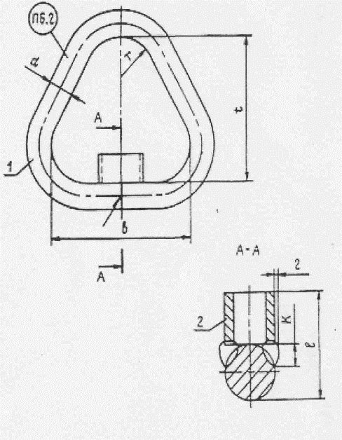
КОМПЛЕКТУЮЩИЕ ДЛЯ СТРОП

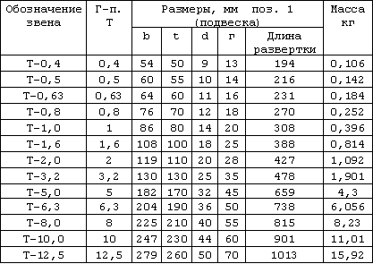НЕРАЗЪЕМНОЕ ЗВЕНО ТИПА Т ПО РД 10-33-93

НЕРАЗЪЕМНОЕ ЗВЕНО ТИПА Т С 2-мя УПОРАМИ ПО РД 10-33-93
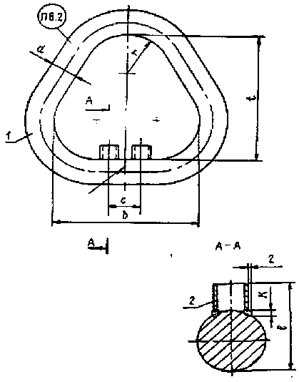
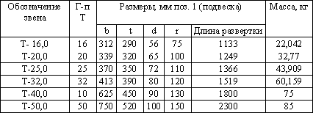

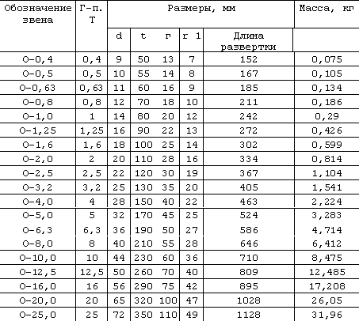ЗВЕНО ТИПА О ПО РД 10-33-93

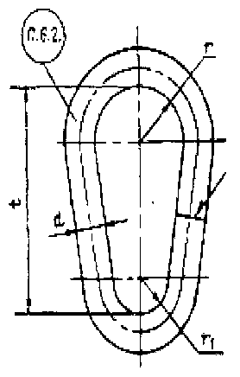

т/факс: (343) 221-78-65,т. 253-27-95.
www.pmural66.ru :Е-mail: polimer-ural64@mail.ru Dovlatov64@mail.ru.

Общество с ограниченной ответственностью
«ПОЛИМЕР-УРАЛ»

КОМПЛЕКТУЮЩИЕ ДЛЯ СТРОП
ЗВЕНО ТИПА ОВ1 ПО РД 10-33-93
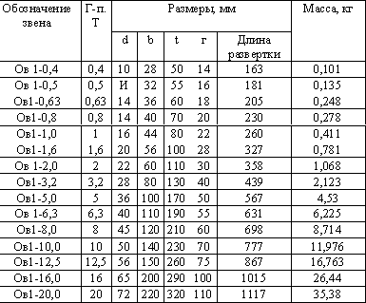

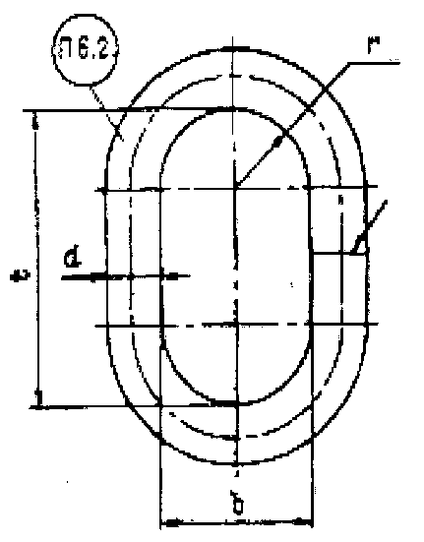

ЗВЕНО ТИПА ОВ2 ПО РД 10-33-93

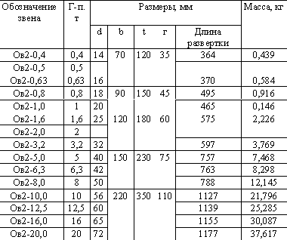

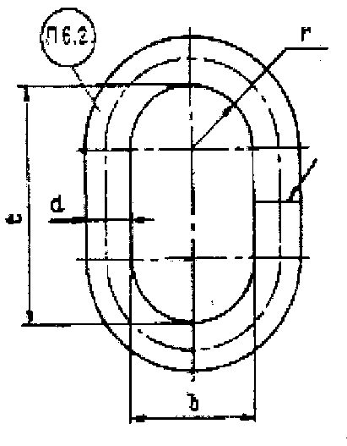

т/факс: (343) 221-78-65,т. 253-27-95.
www.pmural66.ru :Е-mail: polimer-ural64@mail.ru Dovlatov64@mail.ru.

Общество с ограниченной ответственностью
«ПОЛИМЕР-УРАЛ

КОМПЛЕКТУЮЩИЕ ДЛЯ СТРОП
РАЗЪЕМНОЕ ЗВЕНО ТИПА РТ1 ПО РД 10-33-93
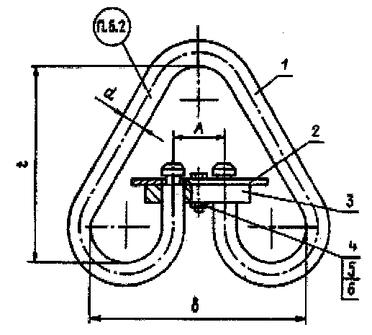
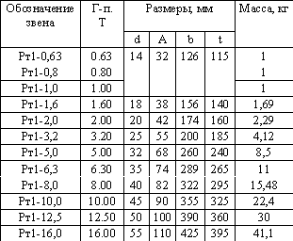

РАЗЪЕМНОЕ ЗВЕНО ТИПА РТ3 ПО РД 10-33-93
Обозначение звена | Г-п, т. | Размеры, мм. |  |  |  | 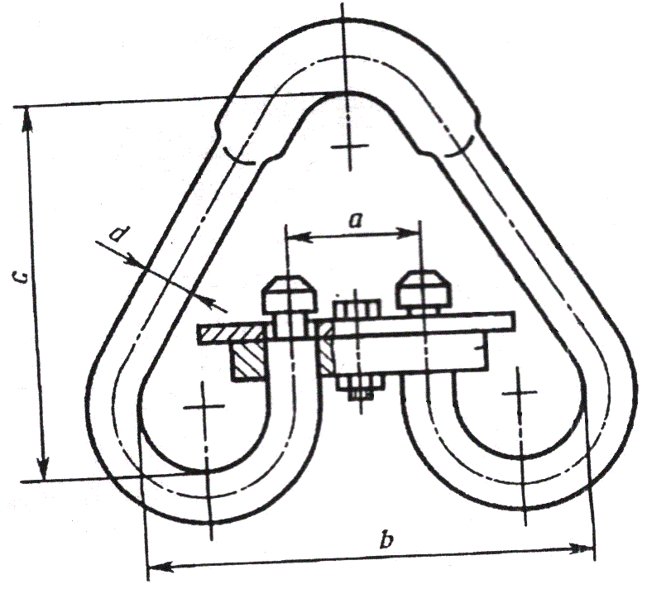  Масса, кг
 |  | d | a | c | b
Рт3-1,25 | 1,25 | 14 | 36 | 125 | 130 | 0,95
Рт3-1,6 | 1,6 | 14 | 36 | 125 | 130 | 1,00
Рт3-2,0 | 2,0 | 16 | 38 | 150 | 142 | 1,45
Рт3-2,5 | 2,5 | 18 | 46 | 165 | 164 | 1,93
Рт3-3,2 | 3,2 | 20 | 50 | 180 | 182 | 2,50
Рт3-4,0 | 4,0 | 22 | 54 | 205 | 196 | 3,64
Рт3-5,0 | 5,0 | 25 | 60 | 225 | 205 | 4,98
Рт3-6,3 | 6,3 | 28 | 68 | 250 | 236 | 6,70
Рт3-8,0 | 8,0 | 32 | 74 | 280 | 266 | 9,62
Рт3-10,0 | 10,0 | 36 | 80 | 300 | 296 | 13,70
Рт3-12,5 | 12,5 | 40 | 90 | 340 | 330 | 18,80
Рт3-16,0 | 16,0 | 45 | 100 | 375 | 365 | 26,34
Рт3-20,0 | 20,0 | 50 | 110 | 400 | 400 | 34,50
Рт3-25,0 | 25,0 | 56 | 125 | 425 | 461 | 51,60

т/факс: (343) 221-78-65,т. 253-27-95.
www. pmural66.ru :Е-mail: polimer-ural64@mail.ru Dovlatov64@mail.ru.
Общество с ограниченной ответственностью
«ПОЛИМЕР-УРАЛ
КОМПЛЕКТУЮЩИЕ ДЛЯ СТРОП
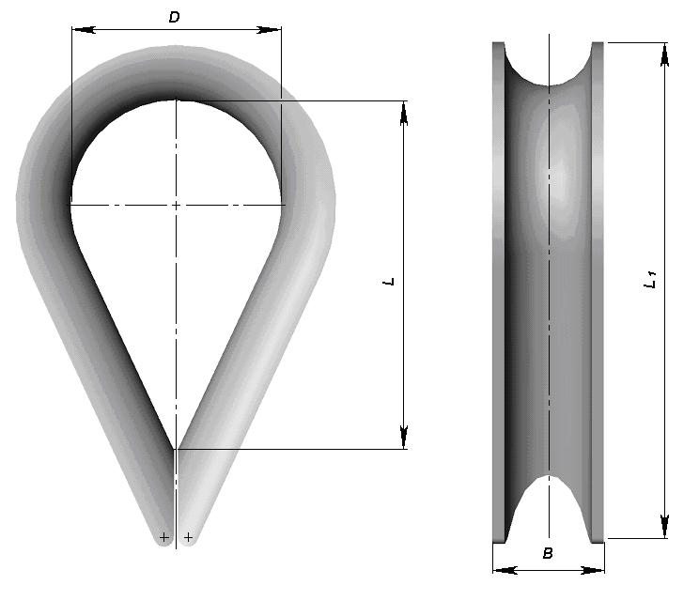
КОУШИ

КОУШИ СТАЛЬНЫЕ, ГОСТ 2224-93
№ коуша | Диаметр  каната, мм | D | B | L | L1 | Вес, кг
25 | 5,7...7,0 | 25 | 12 | 41 | 62 | 0,035
30 | 7,0…8,6 | 30 | 14 | 50 | 74 | 0,058
34 | 8,6…10,2 | 34 | 18 | 56 | 84 | 0,110
40 | 10,2…12,5 | 40 | 20 | 65 | 100 | 0,150
45 | 12,5…15,,5 | 45 | 24 | 74 | 115 | 0,200
56 | 15,5…18,5 | 56 | 28 | 91 | 144 | 0,400
63 | 18,5…22,0 | 63 | 32 | 104 | 160 | 0,550
75 | 22,0…25,5 | 75 | 38 | 125 | 190 | 0,970
85 | 25,5…30,0 | 85 | 42 | 142 | 225 | 1,320
95 | 30,0…34,5 | 95 | 50 | 158 | 255 | 1,850
105 | 34,5…39,5 | 105 | 56 | 175 | 280 | 2,300
120 | 39,5…44,5 | 120 | 64 | 202 | 325 | 4,000
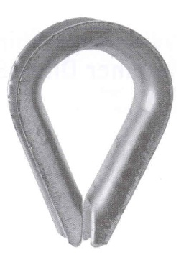
КОУШИ DIN-6899В
- оцинкованные, из профильной прессованной стали
∅ каната | а, мм | с, мм | l(h) мм | Вес 100 шт / кг | Код изделия
3 мм | 4 | 13 | 21 | 0,8 | KO03
5 мм | 6 | 16 | 25 | 1,6 | KO05
6 мм | 7 | 18 | 28 | 1,9 | 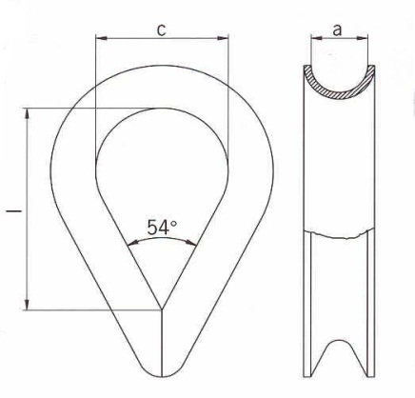  KO06
9 мм | 10 | 24 | 38 | 4,7 | KO09
13 мм | 14 | 32 | 51 | 6,8 | KO13
16 мм | 17 | 38 | 61 | 10,0 | KO16
18 мм | 20 | 45 | 72 | 18,0 | KO18
20 мм | 22 | 50 | 80 | 29,0 | KO20
22 мм | 24 | 56 | 90 | 32,0 | KO22
24 мм | 26 | 62 | 99 | 47,0 | KO24
28 мм | 30 | 75 | 120 | 59,0 | KO28
30 мм | 32 | 80 | 128 | 110,0 | KO30
32 мм | 34 | 95 | 152 | 123,0 | KO32
34 мм | 36 | 100 | 160 | 176,0 | KO34
40 мм | 42 | 120 | 192 | 320,0 | 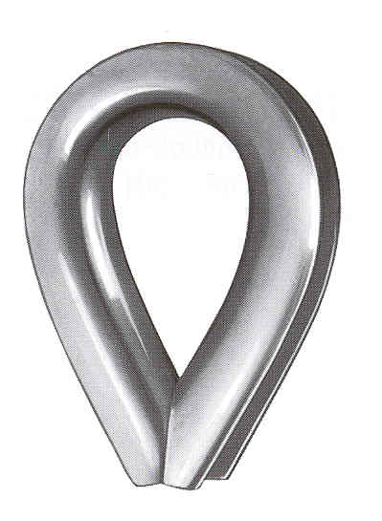  KO40

КОУШИ DIN-3090
- оцинкованные, из кованой стали
∅ каната | а,мм | с,мм | l(h) мм | Вес 100 шт / кг |  | Код изделия
5-6 | 7 | 15 | 42 | 2,8 | KOD06
7-8 | 9 | 20 | 56 | 5,7 | KOD08
9-10 | 11 | 25 | 70 | 15,2 | KOD10
11-12 | 13 | 30 | 85 | 24,0 | 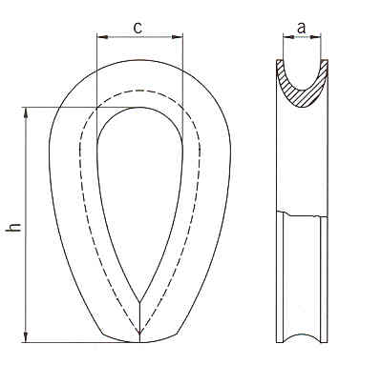  KOD12
13-14 | 15 | 35 | 102 | 38,0 | KOD14
15-16 | 18 | 40 | 113 | 52,0 | KOD16
17-18 | 20 | 45 | 127 | 66,0 | KOD18
19-20 | 22 | 50 | 141 | 88,0 | KOD20
21-22 | 24 | 55 | 153 | 104,0 | KOD22
23-24 | 26 | 60 | 165 | 129,0 | KOD24
25-26 | 29 | 65 | 181 | 260,0 | KOD26
27-28 | 31 | 70 | 193 | 277,0 | KOD28
29-32 | 35 | 80 | 223 | 440,0 | KOD32

!!!ВОЗМОЖНА ПОСТАВКА КОУШЕЙ БОЛЬШИХ РАЗМЕРОВ ПОД ЗАКАЗ!!!

т/факс: (343) 221-78-65,т. 253-27-95.
www.pmural66.ru :Е-mail: polimer-ural64@mail.ru Dovlatov64@mail.ru.
Общество с ограниченной ответственностью
«ПОЛИМЕР-УРАЛ
КОМПЛЕКТУЮЩИЕ ДЛЯ СТРОП
КРЮКИ ДЛЯ СТРОП ИЗ СТАЛЬНОГО КАНАТА, ТЕКСТИЛЬНЫХ И ЦЕПНЫХ СТРОПОВ
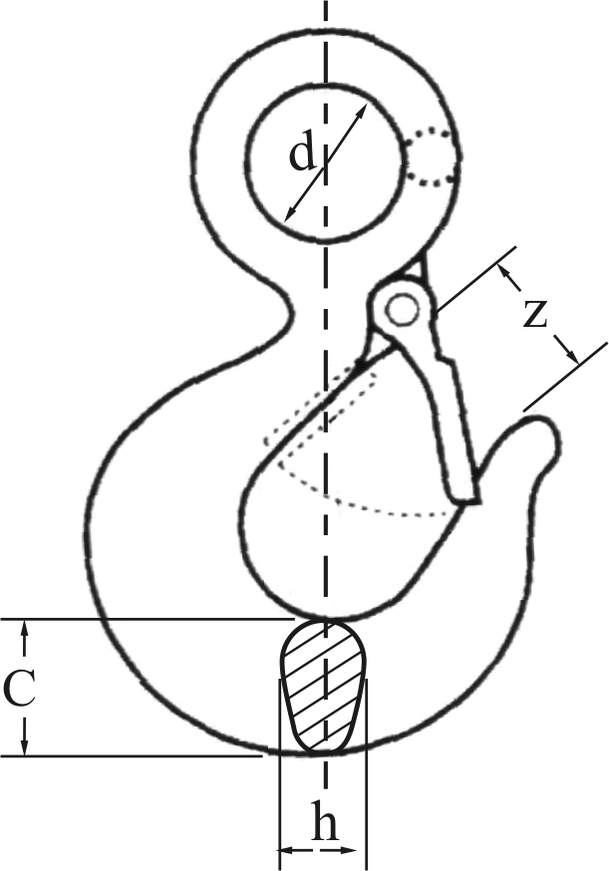
Тип 320А (Евростандарт) производства
Европейский контроль качества!

Исполнение двух видов:
1. Для нормальных климатических
условий: Тип 320А – цвет оранжевый
+40 С…-40 С.
2. Для жестких климатических условий: Тип 320А ARCTIC – цвет светло-синий
+40 С… -60 С
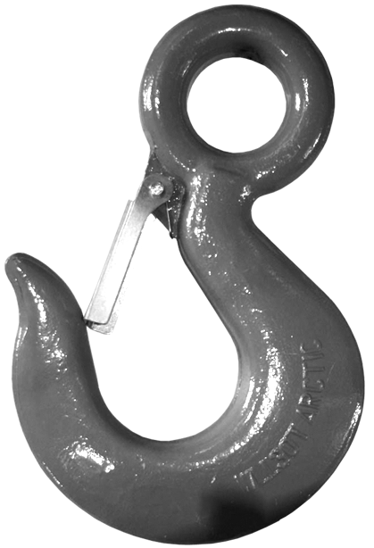

Код  изделия | Г/п  тн | Размеры, мм |  |  |  |  |  |  |  | Вес  кг
 |  | А | В | С | D | d | z | h | H
КЧ-320А | 0,75 | 33 | 101 | 20 | 24 | 16 | 21 | 15 | 62 | 0,15
КЧ-320А | 1,0 | 37 | 114 | 21 | 31 | 17 | 26 | 16 | 70 | 0,24
КЧ-320А | 1,5 | 45 | 127 | 22 | 34 | 22 | 26 | 17 | 77 | 0,33
КЧ-320А | 2,0 | 51 | 141 | 28 | 38 | 28 | 29 | 21 | 87 | 0,54
КЧ-320А | 3,0 | 61 | 166 | 31 | 39 | 30 | 29 | 25 | 97 | 0,74
КЧ-320А | 4,5 | 75 | 211 | 41 | 50 | 39 | 39 | 28 | 122 | 1,56
КЧ-320А | 7,5 | 96 | 257 | 49 | 58 | 49 | 47 | 35 | 150 | 3,07
КЧ-320А | 11,0 | 118 | 319 | 59 | 75 | 60 | 61 | 44 | 190 | 5,64
КЧ-320А | 15,0 | 137 | 355 | 71 | 80 | 72 | 65 | 57 | 210 | 9,37
КЧ-320А | 22,0 | 168 | 434 | 80 | 105 | 89 | 85 | 65 | 261 | 16,40
КЧ-320А | 30,0 | 178 | 496 | 90 | 125 | 90 | 100 | 70 | 346 | 25,65

* Таблица взаимозаменяемости крюков *
ГОСТ  25573-82 | тип 320А
0,63 | 1,0
1,0 | 1,5
1,25 | 2,0
1,6 | 2,0
2,0 | 3,0
2,5 | 3,0
3,2 | 4,5
4,0 | 4,5
5,0 | 7,0
6,3 | 11,0
8,0 | 11,0
10,0 | 15,0
12,5 | 15,0
16,0 | 22,0

* данная таблица составлена по принципу
взаимозаменяемости соединения "крюк-коуш",
т.е. если на 4СК-10,0 т. по ГОСТ25573-82
нужно ставить Кч-2,5 т., то крюк тип 320А на
этом изделии будет грузоподъемностью 4,5 т.
При этом размеры Кч320А-4,5 т. отличаются от
размеров Кч-2,5 т. по ГОСТ 25573-82.
Во избежание недоразумений при заказе,
просим Вас обращать внимание на размеры
крюка тип 320А, представленные в прайсе.

т/факс: (343) 221-78-65,т. 253-27-95.
www.pmural66.ru :Е-mail: polimer-ural64@mail.ru Dovlatov64@mail.ru
Общество с ограниченной ответственностью
«ПОЛИМЕР-УРАЛ
КАРАБИНЫ КИСЛОТОСТОЙКИЕ ANSI 316
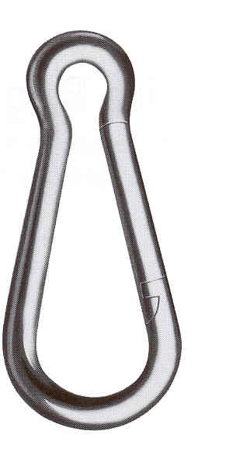
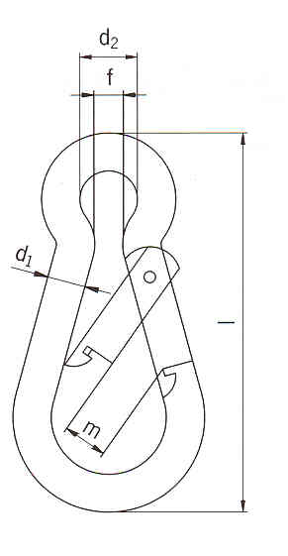
КАРАБИННЫЕ КРЮКИ – ПРИЦЕПНЫЕ
- С различными системами крепления и подвешивания
- НЕЛЬЗЯ ИСПОЛЬЗОВАТЬ ПРИ ПОДЪЕМЕ
Размер  D1 x l, мм | d2, мм | f, мм | m, мм | Вес 100 шт,  кг | Код  изделия
x50 | 8 | 4 | 8 | 1,6 | KHH50
6x60 | 9 | 5 | 8 | 2,7 | KHH60
8x80 | 12 | 8 | 9 | 6,5 | KHH80
10x100 | 15 | 10 | 11 | 12,7 | KHH100
11x120 | 18 | 11 | 16 | 18,0 | KHH120

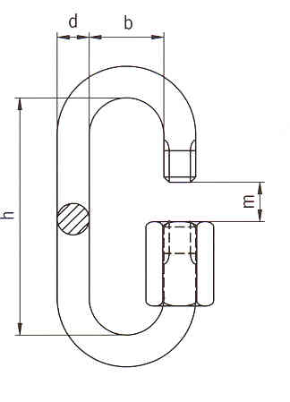
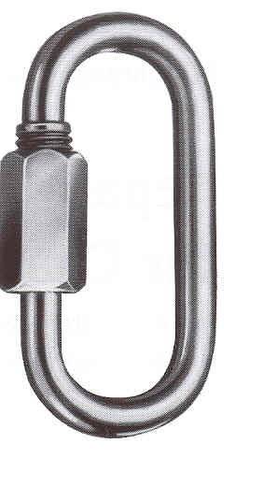
БЫСТРЫЕ СОЕДИНЕНИЯ ДЛЯ ЦЕПЕЙ
- Для удлинения цепей и для их ремонта
- Винтовой замок
- НЕЛЬЗЯ ИСПОЛЬЗОВАТЬ ПРИ ПОДЪЕМЕ
Размер  d, мм | b, мм | h, мм | E, мм | Вес 100 шт,  кг | Код  изделия
4 | 11 | 33 | 5,0 | 1,2 | KEHPL04
5 | 13 | 39 | 6,5 | 2,2 | KEHPL05
6 | 14 | 45 | 7,5 | 3,6 | KEHPL06
8 | 18 | 58 | 10,0 | 7,8 | KEHPL08
10 | 20 | 69 | 12,0 | 13,8 | KEHPL10
12 | 25 | 81 | 15,0 | 20,0 | KEHPL12

КАРАБИНЫ ТИПА DIN 5299 – C
- С различными системами крепления
- Поверхность оцинкована
Размер d1 x l, мм | d2 мм | f мм | m  мм | Кол-во штук в упаковке | Вес 100 шт./кг | Код изделия
4 x 40 | 6 | 4 | 8 | 100 | 1,1 | KH40
5 x 50 | 8 | 4 | 8 | 100 | 1,9 | KH50
6 x 60 | 9 | 5 | 8 | 100 | 2,7 | KH60
7 x 70 | 10 | 8 | 8 | 100 | 4,4 | KH70
8 x 80 | 10 | 8 | 9 | 100 | 6,5 | KH80
9 x 90 | 12 | 9 | 10 | 100 | 8,8 | KH90
10 x 100 | 15 | 10 | 11 | 50 | 12,7 | KH100
11 x 120 | 18 | 11 | 16 | 30 | 18,0 | KH120
12 x 140 | 20 | 13 | 19 | 20 | 26,0 | KH140
13 x 160 | 22 | 15 | 25 | 10 | 35,0 | KH160
14 x 180 | 22 | 15 | 35 | 10 | 48,0 | 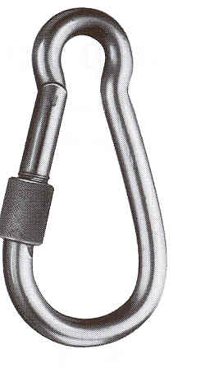  KH180

КАРАБИНЫ С ЗАМКОМ
- С различными системами крепления
- Поверхность оцинкована
- Винтовой замок
Размер  d1 x l,мм | d2 мм | f  мм | m  мм | Вес 100 шт./кг | Код изделия
6 x 60 | 9 | 5 | 8 | 2,9 | KHL60
7 x 70 | 10 | 8 | 8 | 4,6 | KHL70
8 x 80 | 10 | 8 | 9 | 6,9 | KHL80
10 x 100 | 15 | 10 | 12 | 13,4 | KHL100
11 x 120 | 18 | 11 | 16 | 19,0 | KHL120
12 x 140 | 20 | 13 | 19 | 26,5 | KHL140

т/факс: (343) 221-78-65,т. 253-27-95.
www.pmural66.ru :Е-mail: polimer-ural64@mail.ru Dovlatov64@mail.ru
Общество с ограниченной ответственностью
«ПОЛИМЕР-УРАЛ
ЗАЖИМЫ ДЛЯ СТАЛЬНЫХ ТРОСОВ
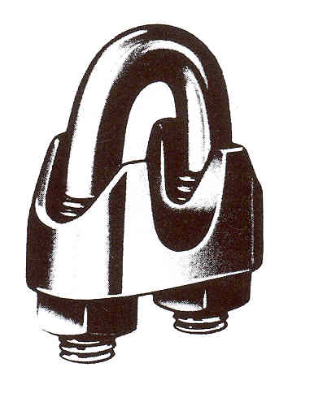

ДУГООБРАЗНЫЕ ЗАЖИМЫ DIN-741
- Оцинкованные
- Рекомендуется не менее 3-х замков на соединение
- На места, нуждающиеся в зажиме

∅ каната | Кол-во  в упаковке | Вес 100 шт. | Код изделия
3 мм | 100 | 1,4 | VL03
5 мм | 100 | 1,5 | VL05
6 мм | 100 | 2,1 | VL06
8 мм | 100 | 4,1 | VL08
10 мм | 100 | 6,8 | 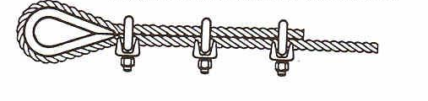  VL10
13 мм | 50 | 13,0 | VL13
16 мм | 30 | 21,0 | VL16
20 мм | 20 | 28,0 | VL20
22 мм | 100 | 40,0 | VL22
26 мм | 50 | 44,0 | VL26
30 мм | 50 | 66,0 | VL30
34 мм | 50 | 85,0 | VL34
40 мм | 20 | 104,0 | VL40

Пример применения зажимов

ЗАЖИМЫ DIN-741 КИСЛОТОСТОЙКИЕ ANSI 316

Тросовые зажимы DIN 741

Размер  мм | Вес  100 шт., кг | Код изделия
2 | 1,0 | VLH02
3 | 1,4 | VLH03
4-5 | 1,5 | VLH05
6 | 2,1 | VLH06
7-8 | 4,1 | VLH08
9-10 | 6,8 | VLH10
11-13 | 13,0 | VLH13
14-16 | 21,0 | VLH16
17-20 | 28,0 | VLH20
18-22 | 40,0 | VLH22

На заказ большие размеры.

ПЛАСТИНЧАТЫЕ ЗАЖИМЫ “ДУПЛЕКС”
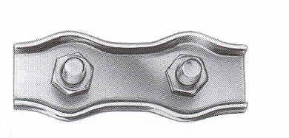
- оцинкованные (имеются также кислотостойкие)
- На места, нуждающиеся в зажиме

∅ каната | Кол-во  в упаковке | Вес 100 шт. | Код изделия
2 mm | 100 | 1,0 | VLDU2
3 mm | 100 | 1,7 | VLDU3
4 mm | 100 | 2,5 | VLDU4
5 mm | 100 | 4,5 | VLDU5
6 mm | 100 | 6,2 | VLDU6

т/факс: (343) 221-78-65,т. 253-27-95.
www.pmural66.ru :Е-mail: polimer-ural64@mail.ru Dovlatov64@mail.ru
Общество с ограниченной ответственностью
«ПОЛИМЕР-УРАЛ
ЗАЖИМЫ ДЛЯ СТАЛЬНЫХ ТРОСОВ

ПЛАСТИНЧАТЫЕ ЗАЖИМЫ “ДУПЛЕКС” КИСЛОТОСТОЙКИЕ ANSI 316

Размер  мм | Вес  100 шт., кг | Код изделия
2 | 1,0 | VLHD02
3 | 1,5 | VLHD03
4 | 2,5 | VLHD04
5 | 3,6 | VLHD05
6 | 5,2 | 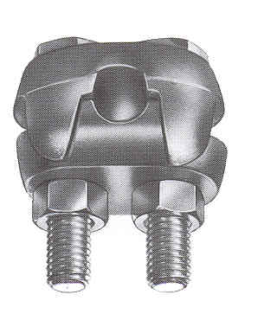  VLHD06
8 | 11,0 | VLHD08

ДВОЙНЫЕ СТОПОРНЫЕ ЗАЖИМЫ
- оцинкованные
- Рекомендуется не менее 3-х замков на соединение
- На места, нуждающиеся в зажиме

∅  каната | Рекомендуемое  кол-во зажимов  на соединение | Вес  100 шт. | Код  изделия
5-6 mm | 3 | 10,5 | VLDE06
7-8 mm | 3 | 16,0 | VLDE08
9-10 mm | 3 | 24,5 | VLDE10
10-12 mm | 4 | 34,0 | VLDE12
13-16 mm | 4 | 59,0 | VLDE16
18-20 mm | 5 | 96,0 | VLDE20
21-25 mm | 6 | 162,0 | VLDE25
26-35 mm | 7 | 412,0 | VLDE35
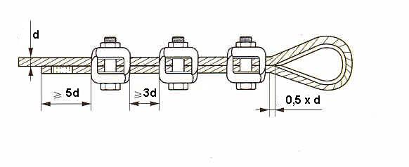
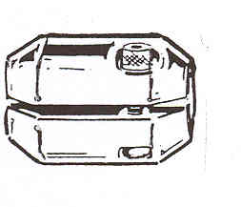

Пример применения замков

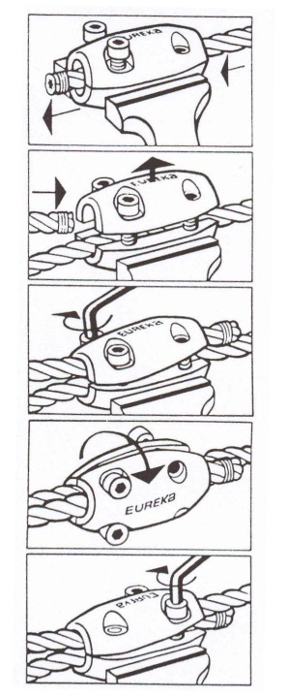
ЗАЖИМЫ EUREKA ДЛЯ СТАЛЬНЫХ КАНАТОВ
- Оцинкованные
- Рекомендуется не менее 3-х замков на соединение
- На места, нуждающиеся в зажиме
Диаметр  каната, мм | Вес, кг | Код изделия
4-5 | 0,06 | VLEURE05
5-6 | 0,14 | VLEURE06
7-8 | 0,24 | VLEURE08
9-10 | 0,52 | VLEURE10
11-12 | 0,52 | VLEURE11
12-14 | 1,10 | VLEURE14
15-16 | 1,70 | VLEURE16
17-18 | 2,60 | VLEURE18
19-21 | 4,50 | VLEURE21
Болт зажимается снова:
- через 1 час после зажима
- 2 раза в первые сутки
- приблизительно 1 месяц после зажима

т/факс: (343) 221-78-65,т. 253-27-95.
www.pmural66.ru :Е-mail: polimer-ural64@mail.ru Dovlatov64@mail.ru
Общество с ограниченной ответственностью
«ПОЛИМЕР-УРАЛ»

ТАЛРЕПЫ
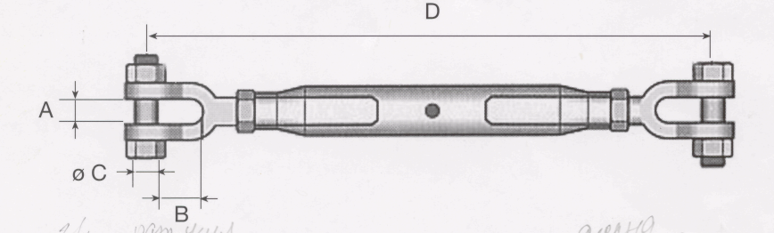

ТАЛРЕПЫ С ЗАКРЫТЫМ КОРПУСОМ
- вилка/вилка
- горячая оцинковка
- снабжены шплинтами
- коэффициент надежности 5:1
- не подлежит тепловой обработке

Размер | Грузоподъемность тн | Разрывное усилие, тн | A мм | В  мм | С  мм | D мин. мм | D макс. мм | Длина тела, мм | Вес, кг | Код изделия
M6 | 0,2 | 1,0 | 6,5 | 16 | 5,8 | 169 | 230 | 100 | 0,15 | VRH06
M8 | 0,3 | 1,5 | 9,7 | 16 | 5,8 | 182 | 270 | 115 | 0,20 | VRH08
M10 | 0,5 | 2,5 | 11,8 | 24 | 7,7 | 240 | 350 | 155 | 0,45 | VRH10
M12 | 0,7 | 3,5 | 11,9 | 24 | 9,3 | 305 | 450 | 205 | 0,80 | VRH12
M16 | 1,2 | 6,0 | 16,9 | 38 | 11,6 | 380 | 560 | 230 | 1,30 | VRH16
M20 | 1,5 | 7,5 | 18,6 | 39 | 16,7 | 420 | 640 | 270 | 2,20 | VRH20
M22 | 2,2 | 11,0 | 23,5 | 48 | 19,8 | 485 | 750 | 305 | 3,00 | VRH22
M24 | 5,0 | 25,0 | 26,5 | 52 | 21,3 | 535 | 830 | 325 | 4,25 | VRH24
M30 | 7,0 | 35,0 | 35,0 | 68 | 28,4 | 635 | 970 | 375 | 7,75 | VRH30
M39 | 10,0 | 50,0 | 44,5 | 86 | 33,0 | 730 | 1100 | 410 | 15,75 | VRH39
M45 | 13,0 | 65,0 | 52,0 | 89 | 39,0 | 740 | 1100 | 410 | 20,60 | VRH45
M50 | 17,0 | 85,0 | 58,0 | 112 | 45,0 | 1010 | 1400 | 500 | 38,00 | VRH50

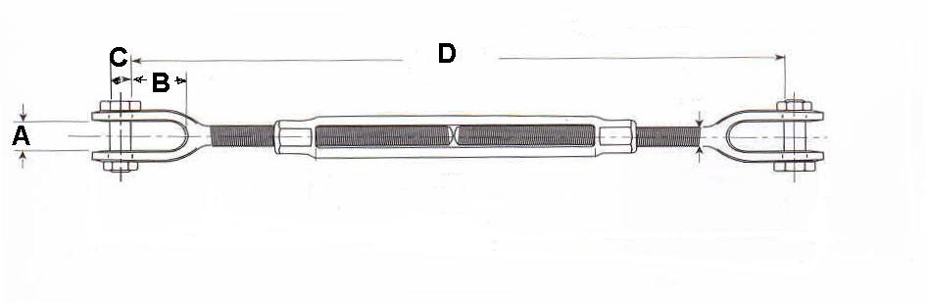
ТАЛРЕП SAE C ОТКРЫТЫМ КОРПУСОМ
- горячая оцинковка
- материал: специальная сталь SAE 1035
- с концевиками вилка/вилка
- коэффициент 5:1
- не подлежит тепловой обработке

Размер | Рабочая  нагрузка, т | Разрывное  усилие, т | A  мм | В  мм | С  мм | D  мм | Вес, кг | Код изделия
3/8"x6" | 0,54 | 2,7 | 13 | 22 | 8 | 302 - 454 | 0,37 | VR38
¹/₂"х9" | 1,00 | 5,0 | 16 | 27 | 9 | 414 - 642 | 0,79 | VR12
5/8"x9" | 1,60 | 8,0 | 19 | 33 | 13 | 470 - 698 | 1,31 | VR58
³/4"x9" | 2,40 | 12,0 | 24 | 38 | 16 | 508 - 736 | 2,31 | VR34
7/8"x12" | 3,30 | 16,5 | 29 | 44 | 19 | 625 - 929 | 3,71 | *VR78
1"x12" | 4,50 | 22,5 | 30 | 52 | 22 | 676 - 980 | 5,07 | *VR1
1 ¹/_{4"}х12" | 6,90 | 34,5 | 44 | 71 | 28 | 759 - 1063 | 9,48 | *VR114
1 ¹/₂"x12" | 9,70 | 48,5 | 52 | 71 | 35 | 822-1126 | 13,60 | *VR112

* СРОК ИЗГОТОВЛЕНИЯ ИЗДЕЛИЙ СОСТАВЛЯЕТ ОТ 4-х ДО 5 НЕДЕЛЬ

т/факс: (343) 221-78-65,т. 253-27-95.

www.pmural66.ru :Е-mail: polimer-ural64@mail.ru Dovlatov64@mail.ru

Общество с ограниченной ответственностью
«ПОЛИМЕР-УРАЛ»

ТАЛРЕПЫ
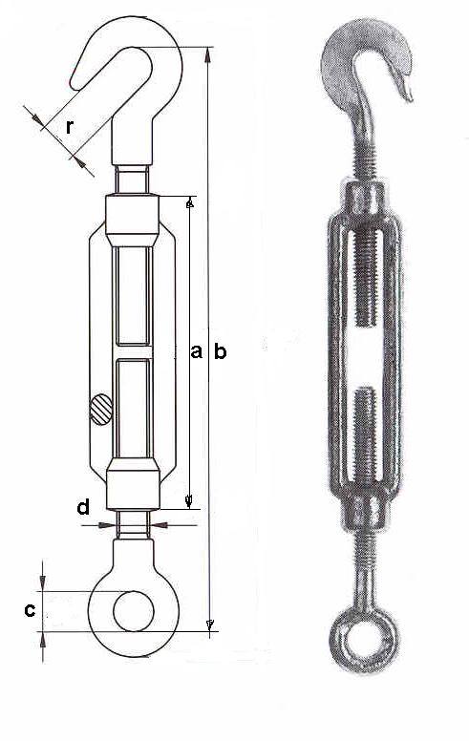

ТАЛРЕП DIN 1480
- оцинкованная литая сталь
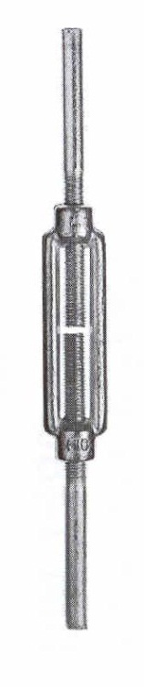
- с концевиками петля/крюк
- под заказ также можно получить модели петля/петля и крюк/крюк
Размер  d x a, мм | b, мм | с, мм | r, мм | Вес 100 шт.  кг | Код  изделия
6x110 | 156-236 | 8 | 8 | 9,5 | VRSK06
8x110 | 160-240 | 10 | 11 | 16,5 | VRSK08
10x125 | 170-263 | 13 | 14 | 29,0 | VRSK10
12x125 | 201 - 285 | 17 | 16 | 43,0 | VRSK12
14x140 | 222 - 322 | 17 | 18 | 62,0 | VRSK14
16x170 | 259 - 377 | 19 | 19 | 92,0 | VRSK16
20x200 | 307 - 445 | 24 | 20 | 163,0 | VRSK20
22x220 | 342 - 496 | 27 | 26 | 220,0 | VRSK22
24x255 | 377 - 561 | 27 | 26 | 300,0 | VRSK24
30x255 | 391 - 570 | 31 | 33 | 460,0 | *VRSK30
36x295 | 466 - 670 | 38 | 44 | 768,0 | *VRSK36

ОСНОВАНИЕ ТАЛРЕПОВ ТИПА DIN 1480
- оцинкованная литая сталь
- только основание или как на рисунке…
Размер d1 мм | a, мм | b, мм | с, мм | Вес 100 шт.  кг | Код  изделия
M6 | 240 - 320 | 110 | 65 | 9,3 | VRRAT06
M8 | 240-315 | 110 | 65 | 14,0 | VRRAT08
M10 | 300 - 385 | 125 | 75 | 28,0 | VRRAT10
M12 | 300 - 380 | 125 | 75 | 40,0 | VRRAT12
M16 | 400-510 | 170 | 100 | 89,0 | VRRAT16
M20 | 440 - 570 | 200 | 120 | 160,0 | VRRAT20
M24 | 520 - 690 | 255 | 150 | 282,0 | VRRAT24
M30 | 520 - 680 | 255 | 160 | 423,0 | VRRAT30
M36 | 600 - 780 | 295 | 180 | 707,0 | *VRRAT36
M42 | 700 - 900 | 330 | 200 | 1160,0 | *VRRAT42
M48 | 760 - 955 | 355 | 195 | 1900,0 | *VRRAT48

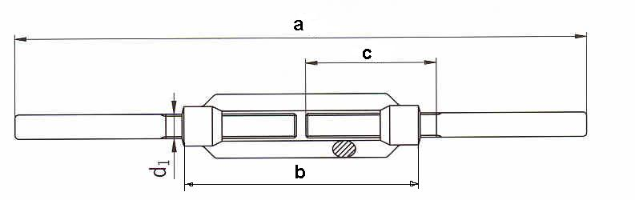

* СРОК ИЗГОТОВЛЕНИЯ ИЗДЕЛИЙ СОСТАВЛЯЕТ ОТ 4-х ДО 5 НЕДЕЛЬ

т/факс: (343) 221-78-65,т. 253-27-95.
www.pmural66.ru :Е-mail: polimer-ural64@mail.ru Dovlatov64@mail.ru
Общество с ограниченной ответственностью
«ПОЛИМЕР-УРАЛ»

ТАЛРЕПЫ
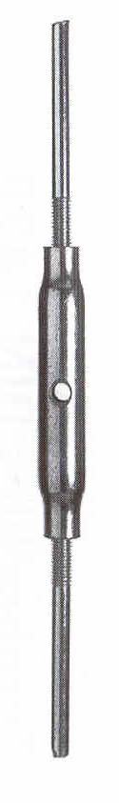
ОСНОВЫ ТАЛРЕПОВ DIN 1478
- поверхность оцинкованная или не оцинкованная
- только основание или как на рисунке…

Размер d1, мм | a, мм | b, мм | с, мм | Вес 100 шт.  кг | Код  изделия
M6 | 240 - 330 | 110 | 65 | 14,0 | VRRUT06
M8 | 240 - 325 | 110 | 65 | 18,0 | VRRUT08
M10 | 300 - 395 | 125 | 75 | 32,0 | VRRUT10
M12 | 300 - 390 | 125 | 75 | 45,0 | VRRUT12
M16 | 400 - 520 | 170 | 100 | 90,0 | VRRUT16
M20 | 400 - 540 | 200 | 120 | 150,0 | VRRUT20
M24 | 520 - 700 | 255 | 150 | 275,0 | VRRUT24
M30 | 520 - 680 | 255 | 160 | 394,0 | VRRUT30
M36 | 600 - 780 | 295 | 180 | 650,0 | *VRRUT36
M42 | 700 - 900 | 330 | 200 | 1110,0 | *VRRUT42
M48 | 760 - 970 | 355 | 220 | 1400,0 | *VRRUT48

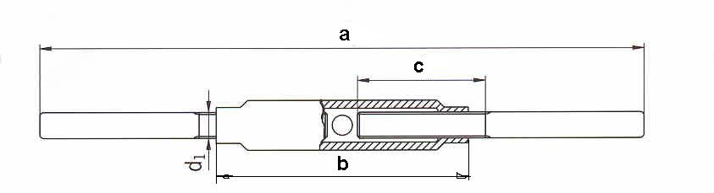

* СРОК ИЗГОТОВЛЕНИЯ ИЗДЕЛИЙ СОСТАВЛЯЕТ ОТ 4-х ДО 5 НЕДЕЛЬ

т/факс: (343) 221-78-65,т. 253-27-95.
www.pmural66.ru :Е-mail: polimer-ural64@mail.ru Dovlatov64@mail.ru

Общество с ограниченной ответственностью
«ПОЛИМЕР-УРАЛ»

ТАЛРЕПЫ КИСЛОТОСТОЙКИЕ ANSI 316
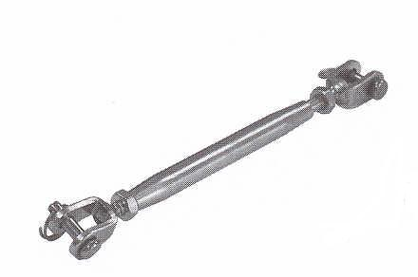
ТАЛРЕП ВИЛКА/ВИЛКА С ЗАКРЫТЫМ КОРПУСОМ
- Снабжены блокировочной гайкой
- НЕЛЬЗЯ ИСПОЛЬЗОВАТЬ ПРИ ПОДЪЕМЕ

Размер d1 | Разрывное  усилие, т | k5, мм | b1 мм | d5 мм | Вес 100 шт., кг | Код  изделия
M5 | 1,0 | 130-190 | 7 | 5,0 | 5,1 | VRHA05
М6 | 1,5 | 140-210 | 7 | 6,5 | 9,0 | 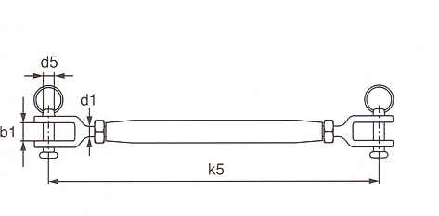  VRHA06
M8 | 2,3 | 165-240 | 8 | 8,0 | 14,0 | VRHA08
M10 | 3,4 | 190-270 | 10 | 9,5 | 24,0 | VRHA10
M12 | 6,8 | 260 - 385 | 14 | 12,7 | 64,0 | VRHA12
M16 | 9,5 | 310-450 | 16 | 12,7 | 100,0 | VRHA16
M20 | 13,0 | 360 - 450 | 20 | 15,5 | 198,0 | VRHA20

На заказ большие размеры

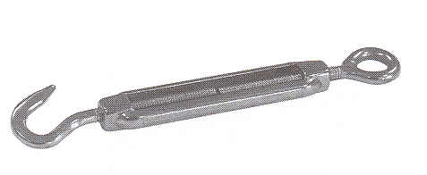
ТАЛРЕП КРЮК/КОЛЬЦО С ОТКРЫТЫМ КОРПУСОМ
- НЕЛЬЗЯ ИСПОЛЬЗОВАТЬ ПРИ ПОДЪЕМЕ

Размер d1 | k1  мм | b  мм | d3  мм | Вес 100 шт.  кг | Код  изделия
M6 | 100 | 10 | 10 | 10,0 | 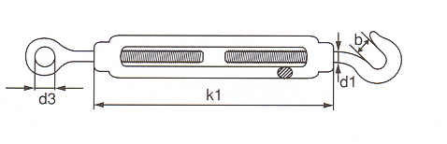  VRHASK06
M8 | 125 | 11 | 14 | 16,5 | VRHASK08
M10 | 155 | 12 | 16 | 27,6 | VRHASK10

ТАЛРЕП КОЛЬЦО/КОЛЬЦО С ОТКРЫТЫМ КОРПУСОМ
ТАЛРЕП КРЮК/КОЛЬЦО С ОТКРЫТЫМ КОРПУСОМ
- Снабжены блокировочной гайкой
- НЕЛЬЗЯ ИСПОЛЬЗОВАТЬ ПРИ ПОДЪЕМЕ
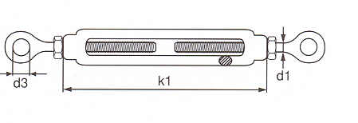
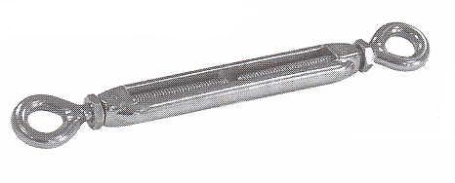

Размер d1 | Тип | k1 мм | b  мм | d3  мм | Вес 100 шт.  кг | Код изделия
M6 | КРЮК/КОЛЬЦО | 100 | 10 | 10 | 8,2 | VRHASK06L
M8 | КОЛЬЦО/КОЛЬЦО | 125 | - | 14 | 17,6 | VRHASS08L

т/факс: (343) 221-78-65,т. 253-27-95.
www.pmural66.ru :Е-mail: polimer-ural64@mail.ru Dovlatov64@mail.ru
Общество с ограниченной ответственностью
«ПОЛИМЕР-УРАЛ»
УНИВЕРСАЛЬНЫЕ СКОБЫ
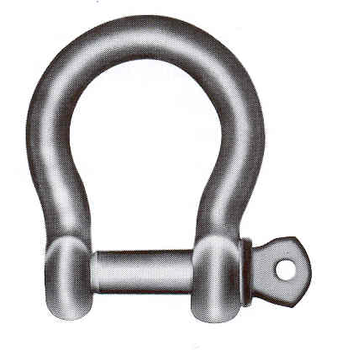
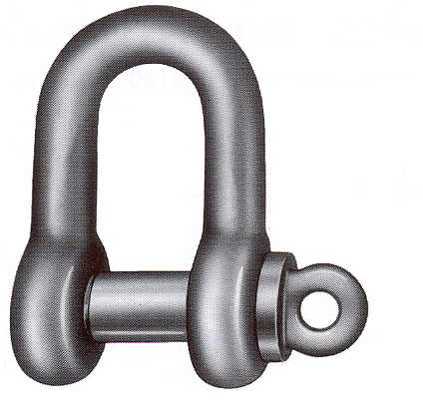
СКОБЫ
- тип D
- тип Мешкообразная скоба
- оцинкованные
- не подвергать тепловой обработке

Размер  мм/резьба d4 | Рабочая  нагрузка | b1  мм | h1  мм | ∅ цепи | Вес  100 шт, кг | Код изделия  Тип D | Код изделия  Тип Мешкообразная
5 | 0,40 | 10 | 20 | 100/1000 | 1,6 | SAKY05 | SAKY05P
6 | 0,50 | 12 | 24 | 100/1000 | 3,2 | SAKY06 | SAKY06P
8 | 1,00 | 16 | 32 | 100/500 | 7,0 | SAKY08 | SAKY08P
10 | 1,50 | 20 | 40 | 50/300 | 13,4 | SAKY10 | SAKY10P
12 | 2,50 | 25 | 48 | 50/150 | 25,0 | SAKY12 | SAKY12P
14 | 3,00 | 28 | 53 | 50/100 | 34,0 | SAKY14 | SAKY14P
16 | 4,00 | 32 | 60 | 30/70 | 53,0 | SAKY16 | SAKY16P
20 | 5,50 | 38 | 74 | 10/40 | 92,0 | SAKY20 | *SAKY20P
22 | 7,50 | 44 | 85 | 30 | 140,0 | SAKY22 | *SAKY22P
25 | 10,00 | 51 | 97 | 20 | 215,0 | SAKY25 | *SAKY25P
28 | 15,00 | 56 | 107 | 15 | 340,0 | SAKY28 | *SAKY28P
32 | 17,50 | 64 | 122 | 10 | 590,0 | SAKY32 | *SAKY32P
38 | 25,00 | 76 | 146 | 5 | 760,0 | SAKY38 | *SAKY38P
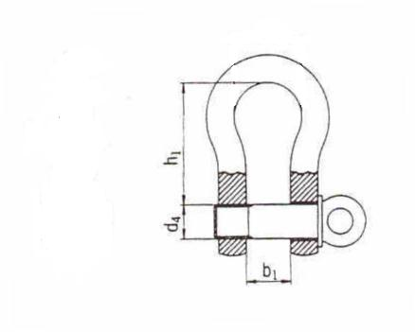

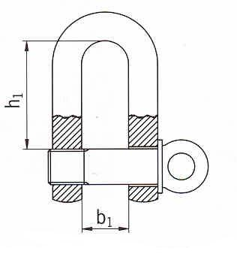

Тип D Тип Мешкообразная скоба

* СРОК ИЗГОТОВЛЕНИЯ ИЗДЕЛИЙ СОСТАВЛЯЕТ ОТ 4-х ДО 5 НЕДЕЛЬ

т/факс: (343) 221-78-65,т. 253-27-95.
www.pmural66.ru :Е-mail: polimer-ural64@mail.ru Dovlatov64@mail.ru
Общество с ограниченной ответственностью
«ПОЛИМЕР-УРАЛ»

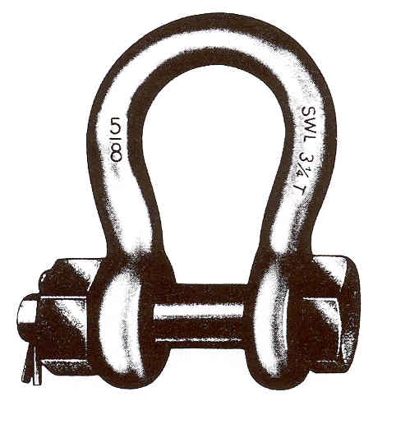
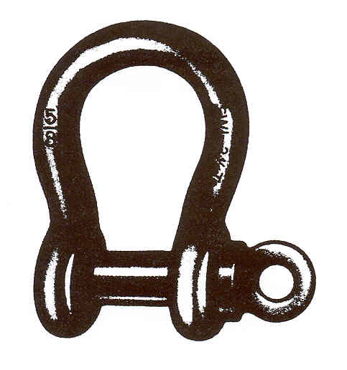
СКОБЫ

МЕШКООБРАЗНЫЕ СКОБЫ ТИПА SAE
- МОЖНО ИСПОЛЬЗОВАТЬ ПРИ ПОДЪЕМЕ
- Тип без замка
- тип со шплинтовым замком
- горячая оцинковка
- коэффициент надежности 5:1
- СЕ маркировка
- Не подлежит тепловой обработке

Размер  мм/резьба  d4 | Рабочая  нагрузка | b1  мм | b3  мм | d1 мм | h1 мм | Вес  1шт., кг | Код изделия  без замка | Код изделия  со шплинтовым  замком
6 | 0,33 | 10 | 16 | 5 | 22 | 0,02 | SAK03P | -
8 | 0,5 | 12 | 20 | 6 | 29 | 0,06 | SAK05P | SAK05PL
10 | 0,75 | 13 | 20 | 8 | 32 | 0,11 | SAK07P | SAK07PL
11 | 1,0 | 16 | 26 | 10 | 36 | 0,15 | SAK10P | SAK10PL
13 | 1,5 | 18 | 28 | 11 | 43 | 0,21 | SAK15P | SAK15PL
16 | 2,0 | 22 | 32 | 13 | 51 | 0,4 | SAK20P | SAK20PL
19 | 3,25 | 27 | 42 | 16 | 64 | 0,7 | SAK32P | SAK32PL
22 | 4,75 | 31 | 50 | 19 | 76 | 1,1 | SAK47P | SAK47PL
25 | 6,5 | 36 | 58 | 22 | 83 | 1,6 | SAK65P | SAK65PL
28 | 8,5 | 43 | 68 | 25 | 95 | 2,4 | SAK85P | SAK85PL
32 | 9,5 | 47 | 74 | 28 | 108 | 3,3 | SAK95P | SAK95PL
35 | 12,0 | 51 | 82 | 32 | 115 | 4,5 | SAK120P | SAK120PL
38 | 13,5 | 57 | 92 | 35 | 133 | 6,0 | SAK135P | SAK135PL
42 | 17,0 | 60 | 100 | 38 | 146 | 7,9 | SAK170P | SAK170PL
50 | 25,0 | 74 | 126 | 45 | 178 | 13,4 | SAK250P | SAK250PL
57 | 35,0 | 83 | 146 | 50 | 197 | 18,9 | SAK350P | SAK350PL
70 | 55,0 | 105 | 184 | 65 | 254 | 26,1 | SAK550P | SAK550PL
80 | 85,0 | 127 | 190 | 75 | 330 | 37,9 | SAK850P | SAK850PL
95 | 120,0 | 146 | 238 | 89 | 381 | 59,0 | - | *SAK1200PL
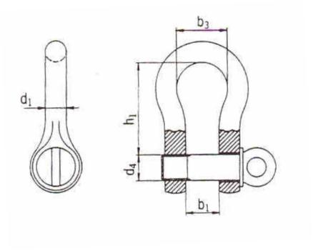
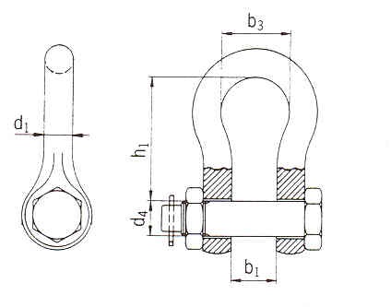

Без замка С шплинтовым замком

* СРОК ИЗГОТОВЛЕНИЯ ИЗДЕЛИЙ СОСТАВЛЯЕТ ОТ 4-х ДО 5 НЕДЕЛЬ

!!!ВОЗМОЖНА ПОСТАВКА СКОБ БОЛЬШЕЙ ГРУЗОПОДЪЕМНОСТИ ПОД ЗАКАЗ!!!

т/факс: (343) 221-78-65,т. 253-27-95.
www.pmural66.ru :Е-mail: polimer-ural64@mail.ru Dovlatov64@mail.ru

Общество с ограниченной ответственностью
«ПОЛИМЕР-УРАЛ»

СКОБЫ
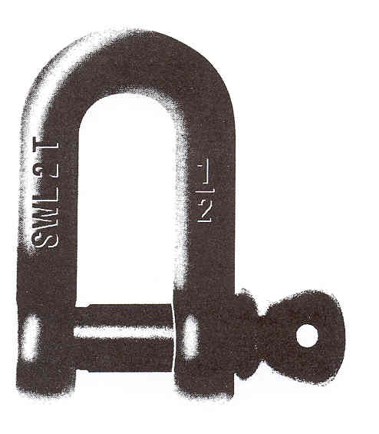
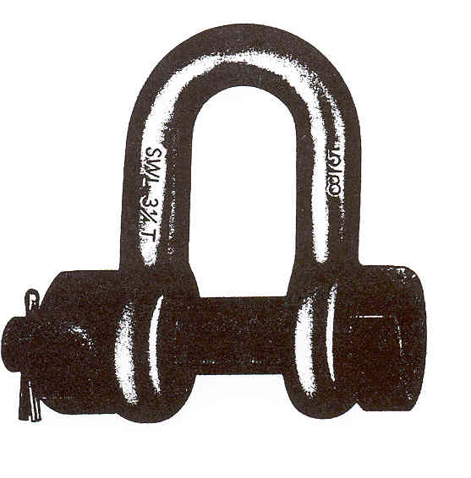

ПРЯМЫЕ СКОБЫ ТИПА SAE
- МОЖНО ИСПОЛЬЗОВАТЬ ПРИ ПОДЪЕМЕ
- Тип без замка
- тип со шплинтовым замком
- горячая оцинковка
- коэффициент надежности 5:1
- СЕ маркировка
- Не подлежит тепловой обработке

Размер  мм/резьба  d4 | Рабочая  нагрузка | b1  мм | d1 мм | h1  мм | Вес  1 шт., кг | Код изделия  без замка | Код изделия  со шплинтовым замком
6 | 0,33 | 10 | 5 | 19 | 0,02 | SAK03S | -
8 | 0,5 | 12 | 6 | 25 | 0,06 | SAK05S | -
10 | 0,75 | 13 | 8 | 27 | 0,11 | SAK07S | -
11 | 1,0 | 16 | 10 | 31 | 0,15 | SAK10S | -
13 | 1,5 | 18 | 11 | 37 | 0,21 | SAK15S | -
16 | 2,0 | 22 | 13 | 43 | 0,4 | SAK20S | SAK20SL
19 | 3,25 | 27 | 16 | 51 | 0,7 | SAK32S | SAK32SL
22 | 4,75 | 31 | 19 | 59 | 1,1 | SAK47S | SAK47SL
25 | 6,5 | 36 | 22 | 73 | 1,6 | SAK65S | SAK65SL
28 | 8,5 | 43 | 25 | 85 | 2,4 | SAK85S | SAK85SL
32 | 9,5 | 47 | 28 | 90 | 3,3 | SAK95S | SAK95SL
35 | 12,0 | 51 | 32 | 94 | 4,5 | SAK120S | SAK120SL
38 | 13,5 | 57 | 35 | 115 | 6,0 | SAK135S | SAK135SL
42 | 17,0 | 60 | 38 | 127 | 7,9 | SAK170S | SAK170SL
50 | 25,0 | 74 | 45 | 149 | 13,4 | SAK250S | *SAK250SL
57 | 35,0 | 83 | 50 | 171 | 18,9 | *SAK350S | *SAK350SL
70 | 55,0 | 105 | 65 | 203 | 26,1 | *SAK550S | *SAK550SL
80 | 85,0 | 127 | 75 | 230 | 37,9 | - | *SAK850SL
95 | 120,0 | 146 | 89 | 267 | 59,0 | - | *SAK1200SL
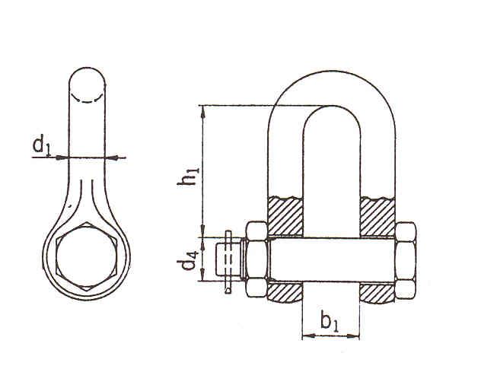
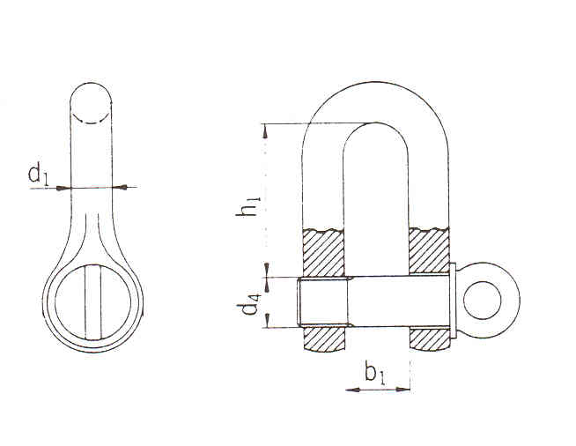

Без замка С шплинтовым замком

т/факс: (343) 221-78-65,т. 253-27-95.
www.pmural66.ru :Е-mail: polimer-ural64@mail.ru Dovlatov64@mail.ru

Общество с ограниченной ответственностью
«ПОЛИМЕР-УРАЛ»
СКОБЫ КИСЛОТОСТОЙКИЕ ANSI 316

(НЕЛЬЗЯ ИСПОЛЬЗОВАТЬ В ПОДЪЕМНЫХ МЕХАНИЗМАХ)

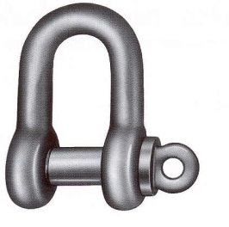

Размер d4  мм | Разрывное усилие(около) | b1  мм | h1 мм | Вес  100 шт., кг | Код изделия  Тип D | Код изделия  Тип Мешкообразная
5 | 0,40 | 10 | 20 | 1,9 | SAKH05 | SAKH05P
6 | 0,50 | 12 | 24 | 2,9 | SAKH06 | SAKH06P
8 | 1,00 | 16 | 32 | 6,8 | SAKH08 | SAKH08P
10 | 1,50 | 20 | 40 | 12,0 | SAKH10 | SAKH10P
12 | 2,50 | 24 | 48 | 23,0 | SAKH12 | SAKH12P
16 | 4,00 | 32 | 64 | 50,0 | SAKH16 | SAKH16P
20 | 5,50 | 40 | 76 | 90,0 | SAKH20 | *SAKH20P
22 | 7,50 | 44 | 88 | 140,0 | *SAKH22 | -
25 | 10,00 | 50 | 100 | 210,0 | *SAKH25 | -
28 | 15,00 | 56 | 112 | 330,0 | *SAKH28 | -
32 | 17,50 | 64 | 128 | 570,0 | *SAKH32 | -

Тип D Тип Мешкообразная скоба

* СРОК ИЗГОТОВЛЕНИЯ ИЗДЕЛИЙ СОСТАВЛЯЕТ ОТ 4-х ДО 5 НЕДЕЛЬ

т/факс: (343) 221-78-65,т. 253-27-95.
www.pmural66.ru :Е-mail: polimer-ural64@mail.ru Dovlatov64@mail.ru

